Отчет Месячника здоровья воспитанников детского сада МДОУ д/с № 18 «Сказка»
Укрепление и сохранение здоровья детей – одна из главных наших задач.
Ведь здоровые дети – это здоровая страна!
Согласно Приказу № 216 ОД УОАБМО СК от 31.03.2023г. в МДОУ д/с № 18 «Сказка» проведен Месячник здоровья с целью популяризации знаний о здоровом образе жизни, привлечения детей и молодежи к занятиям физической культуры и спортом, формирования у обучающихся и воспитанников устойчивой мотивации, активной жизненной позиции, ответственного отношения к своему здоровью.
Сроки проведения: с 01 апреля по 01 мая 2023 года.
Участники: воспитатели, воспитанники и их родители.
В рамках Месячника здоровья с 01.04.2023 г. по 01.05. 2023 г. в МДОУ д/с № 18 «Сказка» были проведены мероприятия, направленные на популяризацию знаний о здоровом образе жизни. Содержание месячника было насыщенным, интересным состоящим из разнообразных видов физкультурно-оздоровительной работы, направленной на формирование личности в социально-психологическом, интеллектуальном, двигательном и духовном развитии. Мероприятия были проведены согласно плану месячника здоровья и были направлены на реализацию следующих задач:
1.Приобщить детей и их родителей к здоровому образу жизни.
2.Развивать творческую активность детей.
3.Развивать у детей желание активно участвовать в жизни детского сада.
4.Воспитывать привычку и потребность в здоровом образе жизни.
5. Вызвать интерес к спорту.
6.Формировать и сохранять психологическое здоровье у воспитанников.
Ежедневно во всех возрастных группах проводились разные виды закаливания: оздоровительная гимнастика, гимнастика пробуждения, дорожка здоровья, психогимнастические игры, релаксационные игры, дыхательная гимнастика, игровой самомассаж лица.
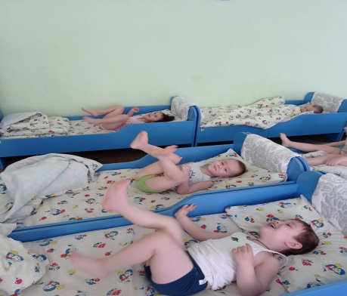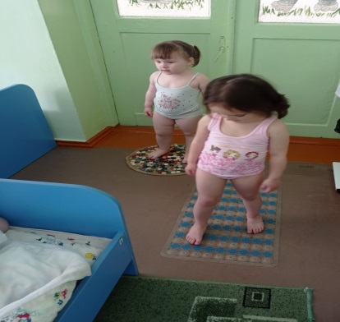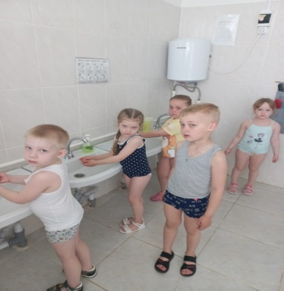
Режимные моменты использовались для формирования и закрепления у детей санитарно-гигиенических навыков по уходу за своим телом, зубами в виде игровых ситуаций, бесед, например: «Волшебная щеточка», «Наш режим дня», «Для чего нужна зарядка» и др.
В проблеме приобщения детей к здоровому образу жизни мы не можем не отметить важность взаимодействия с семьей. Несмотря на заинтересованность родителей в сохранении здоровья ребенка, им не всегда удается решить многие вопросы и возникшие проблемы, тем более что многие дети большую часть времени проводят в детском саду. Поэтому дошкольная организация должно оказать существенную помощь семье в сохранении и укреплении физического и психического здоровья ребенка. Естественно, что работа с родителями, тем более в такой области – задача сложная, но добиться даже небольшой положительной динамики в этом направлении вполне по силам.
Работа с родителями была организована как средство воздействия - пропаганда здорового образа жизни.
Она осуществляется в наглядной форме:
- через оформление стендов;
- индивидуальных бесед;
- консультаций;
- стенгазет;
- совместные с дошкольниками праздниками, досуги, развлечения.
Для педагогов в рамках месячника здоровья были организованы и проведены круглый стол на тему: «Современные здоровьесберегающие методики». Консультации «Здоровым быть здорово!», «Воспитание потребности в здоровом образе жизни».
Первая неделя месячника была посвящена «Неделе спорта». Под девизом «Нет рецепта в мире лучше – будь со спортом не разлучен!». Целью этой недели было способствовать у детей ценностей здорового образа жизни. Были проведены беседы о разных видах спорта, презентации, досуги и развлечения «Мы спортивные ребята!». Так же на этой недели 7 апреля был организован Всемирный День Здоровья, который для детей и их родителей начался с «Утро радостных встреч». Детей встречал доктор Айболит, который раздавал буклеты о правилах ЗОЖ. После встречи прошла флэш моб зарядка детей вместе с родителями.
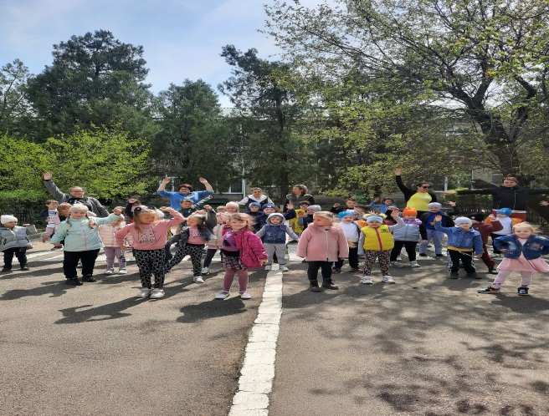

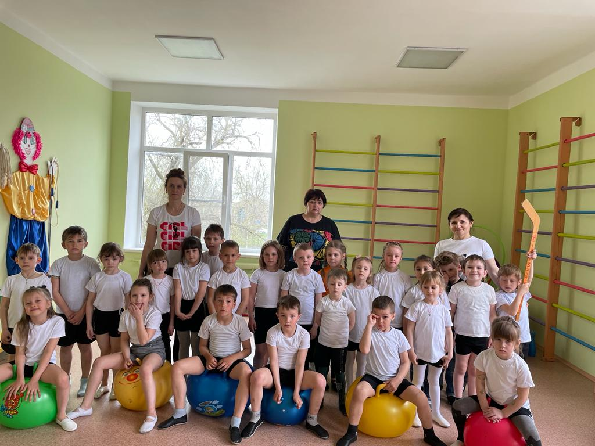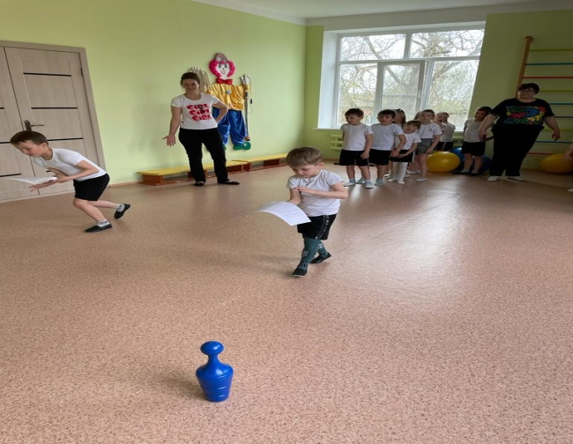

Для детей средних групп были организованы «Веселые старты» и велопробег.
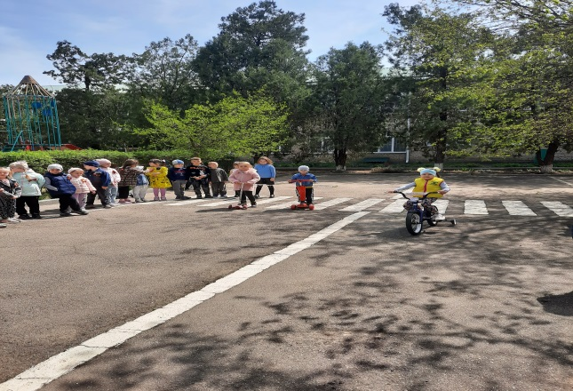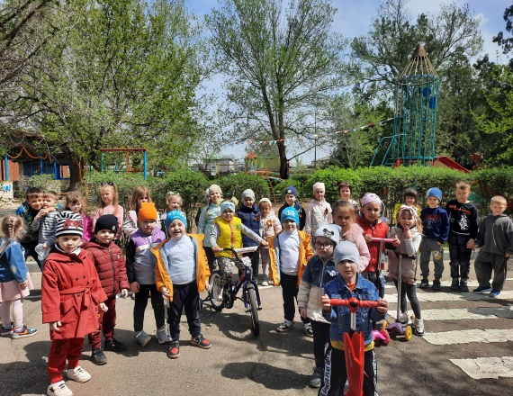
Воспитанники нашего детского сада приняли участие в Спартакиаде «Я готов к ГТО» в спортивном комплексе «Старт» Буденновского муниципального округа.

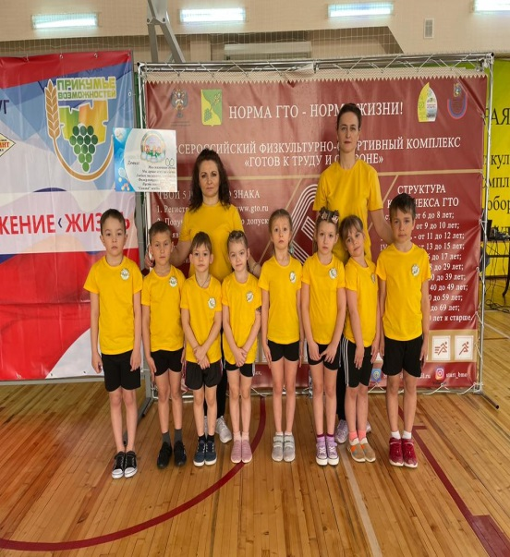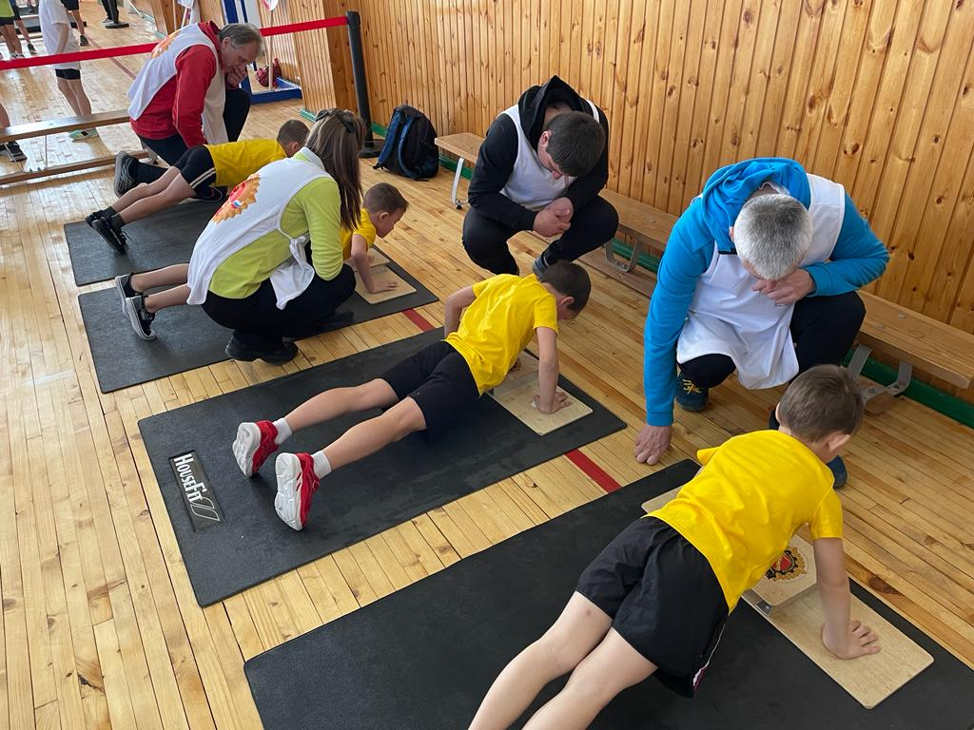
Не прошел мимо день здоровья и педагогов детского сада. 08.04.2023 года на базе муниципального учреждения спортивного комплекса «Старт» коллектив ДОУ принял участие в фестивале ВФСК ГТО среди работников дошкольных учреждений.
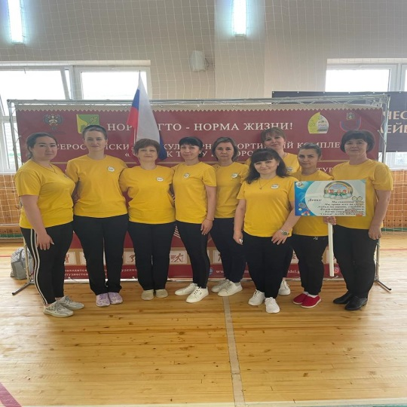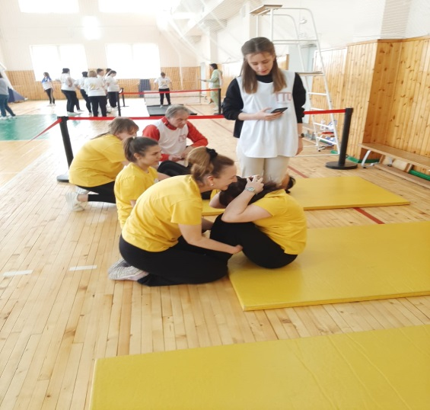

Вторая и третьи недели Месячника здоровья были посвящены разнообразным формам работы с детьми и направлены на поддержание чистоты своего тела и здоровому питанию. Через нетрадиционную интегрированную непосредственно образовательную деятельность дети получали знания, развивали творческие способности, формировалось стремление к здоровому образу жизни и безопасности жизнедеятельности, воспитывалась самостоятельность использования подвижных игр, игр-соревнований и любовь к физкультуре и спорту. Ценность познавательных занятий состояла в том, что они проходили в постоянном чередовании статических и двигательных положений.
Большое внимание было уделено организации питания в МДОУ: сервировке стола, культуре приема пищи, режиму питания. Воспитатели провели ряд бесед с детьми о правильном питании. Для детей были организованы спортивные-квест игры «Азбука здорового питания»

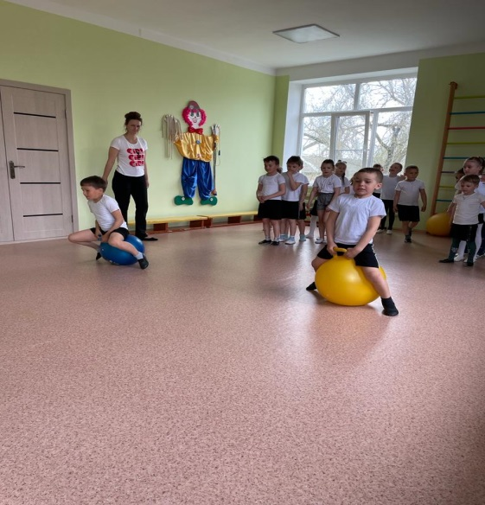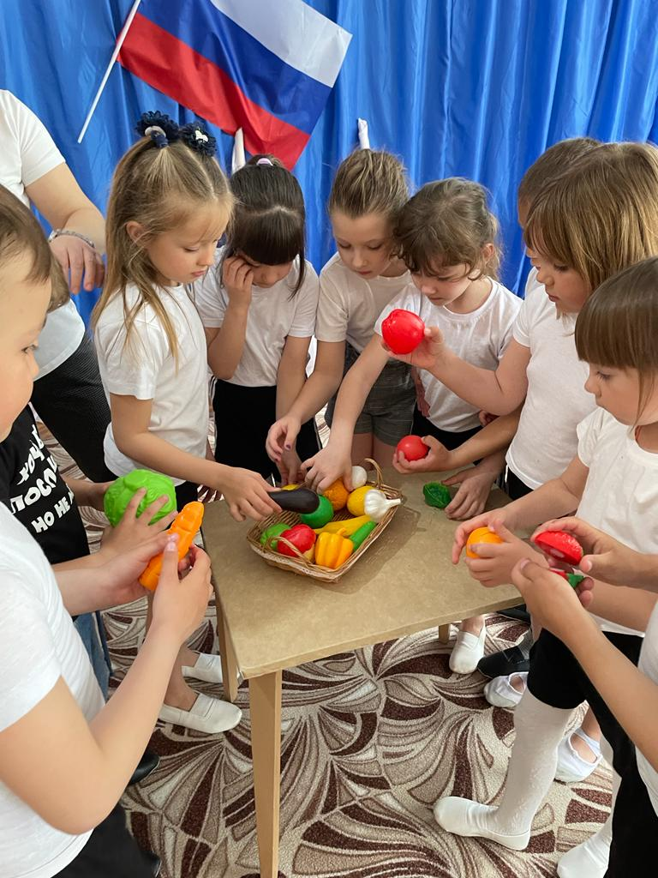

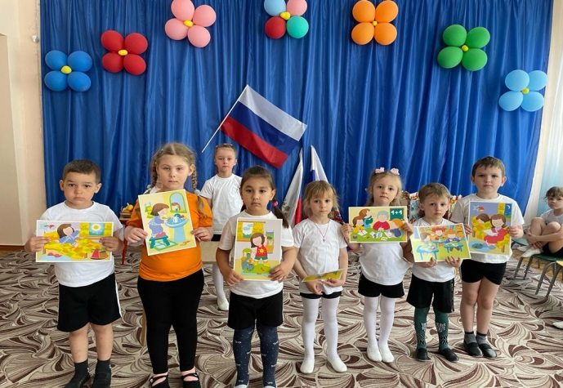
Четвертая неделя Месячника здоровья была еще более интересной и насыщенной. Педагоги вместе с детьми и родителями приготовили витаминные салаты, фруктовые канапе. Для детей, в каждой возрастной группе, были проведены спортивные развлечения: «В здоровом теле – здоровый дух! На данных мероприятиях дети играли в игры спортивного характера. Ведь именно спортивные игры приносят чрезвычайную пользу для здоровья детей, а так же благоприятно влияют на его личностное формирование и социализацию.
- занятие «Врач – наш друг». На данном занятии дети вспомнили, зачем нужен доктор, и какую роль он играет в нашей жизни. Обыграли ситуацию «В больнице».
- викторина «Здоровье – жизни цвет». В данной викторине дети участвовали в различных конкурсах, на которых демонстрировали знания о здоровом образе жизни, о правильном питании и различных видах спорта.
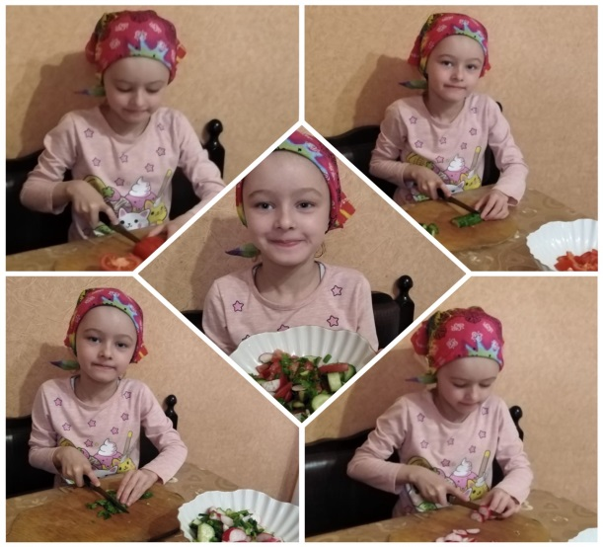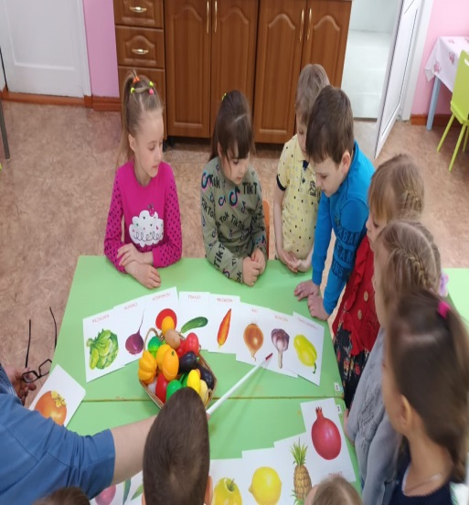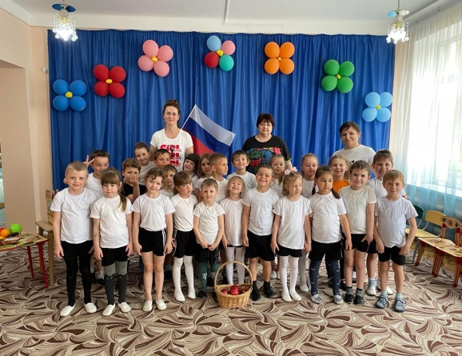
Во время проведения Месячника велась планомерная работа. Все, что запланировано – выполнено. Воспитанники и педагоги принимали активное участие, проявляя при этом интерес и инициативу.

Заведующий МДОУ д/с № 18 «Сказка» О.А.Клопнёва
ст. воспитатель Н.А.Приходько

